УПРАЖНЕНИЯ АРТИКУЛЯЦИОННОЙ ГИМНАСТИКИ

1. «Улыбочка»
Удерживать сильно растянутые губы в улыбке. Зубы не видны.

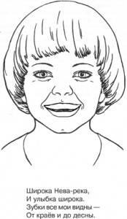

2. «Заборчик»
Улыбнуться (зубы видны). Удерживать губы в таком положении.
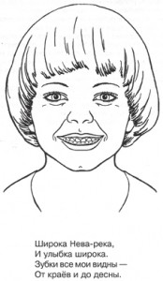

3. «Птенчик»
Широко открыть рот, как можно дальше разведя уголки губ. Язык лежит во рту спокойно и неподвижно.

4. «Накажем непослушный язычок»
Приоткрыть рот, положить язык на нижнюю губу и, пошлепывая его губами, произносить «пя-пя-пя…».
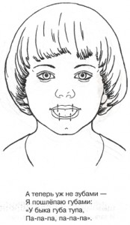

5. «Лопаточка»
Положить широкий расслабленный язык на нижнюю губу.

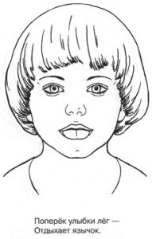

6. «Трубочка»
Открыть рот, высунуть широкий язык и загнуть его боковые края вверх.

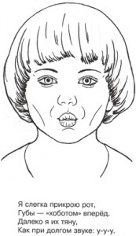

7. «Оближем губки»
Рот открыть. Медленно, не отрывая языка, облизать сначала верхнюю, затем нижнюю губу по кругу.

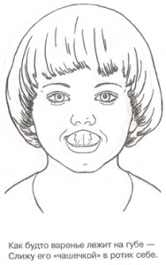

8. «Почистим зубки»
«Почистить» кончиком языка нижние зубы с внутренней стороны (слева – направо, сверху вниз). Нижняя челюсть неподвижна.
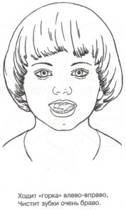

9. «Часики»
Растянуть губы в улыбку. Рот приоткрыть. Кончиком узкого языка попеременно дотрагиваться до уголков рта.

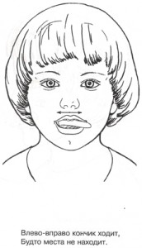

10. «Змейка»
Рот открыть. Узкий язык сильно выдвигать вперед и убирать обратно в рот. Не прикасаться к губам и зубам.

11. «Орешек»
Рот закрыть, напряженным языком упираться то в одну щеку, то в другую.
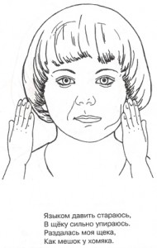

12. «Загони мяч в ворота»
Положить широкий язык на нижнюю губу и плавно, со звуком Ф, задуть ватный шарик, лежащий на столе, между двумя кубиками. Щеки не должны надуваться.
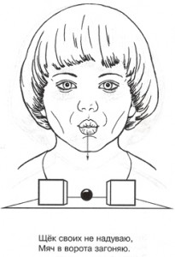

13. «Киска сердится»
Открыть рот. Кончик языка упереть в нижние зубы. Язык приподнять вверх. Спинка языка должна быть выгнута, как спинка у кошки, когда она сердится.
